Netwerkgroep Aanpak schoolaanwezigheid – 2021-2022 Trimester 1 t/m 3

1e trimester

Netwerkgroep Aanpak Schoolaanwezigheid
De netwerkgroep Thuiszitters heeft een nieuwe naam - Netwerkgroep Aanpak Schoolaanwezigheid
De netwerkgroep is in het 1e trimester eenmaal bijeen geweest om o.a. het Registratie foto-moment 15 september 2021 te bespreken \
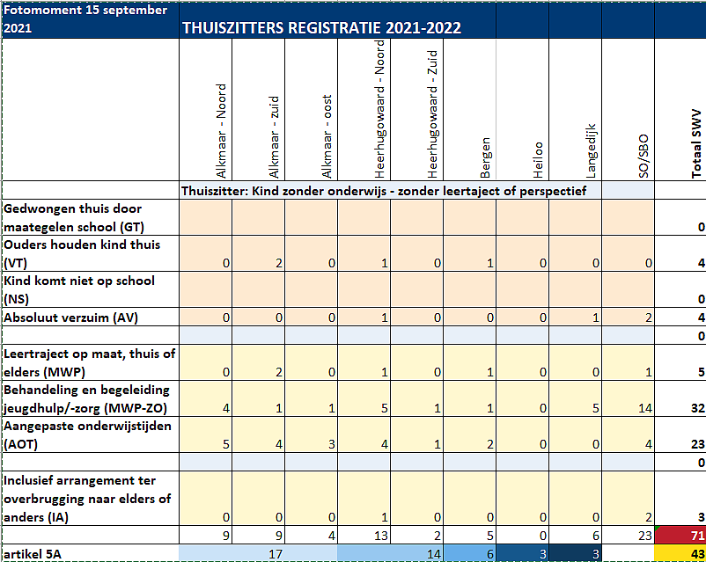
Opvallende zaken:
- 71 leerlingen, dit is 0,03% van de gehele leerlingenpopulatie)
- Er is een stijging van vrijstellingen onder artikel 5A van 33 naar 43 leerlingen - het betreft met name een stijging van kinderen uit HHW (van 9 naar 14 kinderen) en dat werd al benoemd door de leerplichtambtenaar: kinderen in AZC en plaatsingen woonvoorziening Klaverweide.
- 8 leerlingen ongeoorloofd verzuim, allen in beeld en in proces, waarvan 4 leerlingen worden thuisgehouden door ouders en 4 leerlingen vallen onder absoluut verzuim (geen school van inschrijving).
- Er zijn 32 lln met een maatwerkplan met zorg (jeugdhulp, BGL valt daar ook onder). De helft hiervan is uit SO/SBO gevallen.
- Zorgen zijn er over het SO en SBO. We willen met elkaar meer richting Inclusief onderwijs. Dit is een grote omslag die nog veel tijd zal kosten. We zien dat er wel als veel zaken in beweging zijn.
- Ook zijn er zorgen als een school (veel) wisselingen heeft van directie en IB.
- Inzet van NPO gelden is positief. Wel heeft dit het (ongewenste) effect dat er leerkrachten vanuit Amsterdam naar onze regio komen.

Vervolg Memo Thuiszitters en afspraken Netwerkgroep 2021-2022
Welke hoofddoelen gaan we vaststellen voor komend jaar?
De herziene versie wordt afgemaakt door swv en lpa met andere naamgeving/taal
Richting gevende doelen:
- leerrecht van kinderen
- Verzuimregistratie
- Hoe achterban informeren, betrekken en activeren
De Leerplichtambtenaren zullen 1 á 2 keer p/j naar de trimester overleggen van de werkgebieden gaan waar alle directeuren en IB’ers aanwezig zijn met betreffende consulent SWV.
Samenstelling netwerkgroep:
Bij de samenstelling van de netwerkgroep wordt gestreefd dat alle schoolbesturen en schooltypen vertegenwoordigd zijn. Er zijn 2 nieuwe leden vanuit SBO en directie basisschool toegetreden en het verzoek is uitgezet bij ISOB.
Ook zouden we graag in de toekomst jeugdhulpdeskundigen (incidenteel) laten aanschuiven bij het overleg. Dit zal nader worden uitgewerkt.
Eind juni zijn de onderwerpen van de netwerkgroep besproken in het teamoverleg PPO-NK. Alle consulenten hebben de scholen nogmaals attent gemaakt op de verzuimregistratie en -protocol. Dit is direct merkbaar in de registraties.

2e trimester
De netwerkgroep is in het 2e trimester tweemaal bijeengeweest om o.a. het Registratie fotomoment 15 december en 15 maart te bespreken.

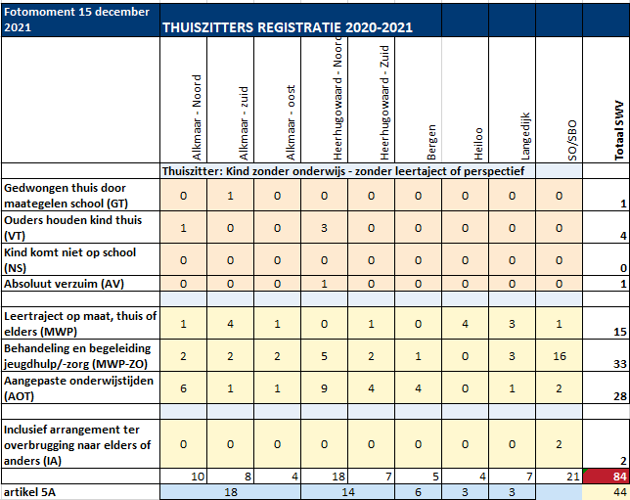
Opvallende zaken fotomoment 15 december:
- HHW-Noord: de scholen signaleren goed, er wordt preventief gewerkt; basisscholen hebben diverse initiatieven, zoals bv vaste hulpverlener in de school, een time-out voorziening. Echter verzwaring van gezinsproblematiek wordt genoemd als verklaring van de stijging (geoorloofd verzuim).
- Ongeoorloofd verzuim is stabiel, te weten 0,03 %. Van de huidige 6 kinderen is er één die op 15-9-2021 ook op de lijst stond. Processen zijn in beeld en er zijn acties uitgezet.
- Van de groep geoorloofde verzuimers (78 leerlingen = 0,35%), komt de helft uit het SO of SBO. Het betreft meestal een maatwerkplan met zorg (jeugdhulp), zoals bv. Buitengewoon Leren (BGL).
- Er zijn in de hele regio 44 kinderen (0,2%) met een leerplicht vrijstelling onder artikel 5A.
- Wat betreft AOT: aangepaste onderwijstijden, wordt ingezet door schoolbestuur met variawet. Er zijn 28 leerlingen die bij dit foto-moment zijn geregistreerd. De consulenten zullen hier meer aandacht aan geven.

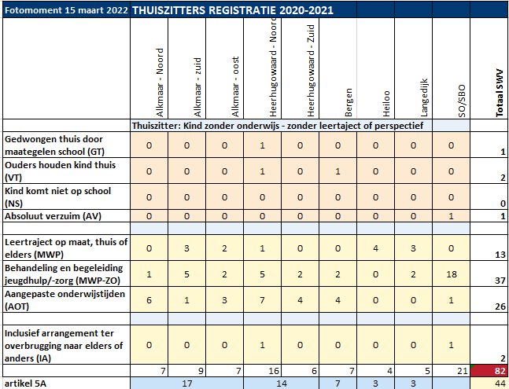

Opvallende zaken fotomoment 15 maart 2022:
- Ongeoorloofd verzuim is vrij stabiel, te weten 0,03 %. Van de huidige 4 kinderen is er één die op 15-9-2021 ook op de lijst stond. Processen zijn in beeld en er zijn acties uitgezet.
- Van de groep geoorloofde verzuimers (78 leerlingen), komt de helft uit het SO of SBO. Het betreft meestal een maatwerkplan met zorg (jeugdhulp), zoals bv. Buitengewoon Leren (BGL).
- Er zijn in de hele regio 44 kinderen met een leerplicht vrijstelling onder artikel 5A.
- Wat betreft AOT: aangepaste onderwijstijden, wordt ingezet door schoolbestuur met variawet. Er zijn 26 leerlingen die bij dit foto-moment zijn geregistreerd.

3e trimester
De netwerkgroep is in het 3e trimester eenmaal bijeengeweest om o.a. het registratie fotomoment 15 juni 2022 te bespreken

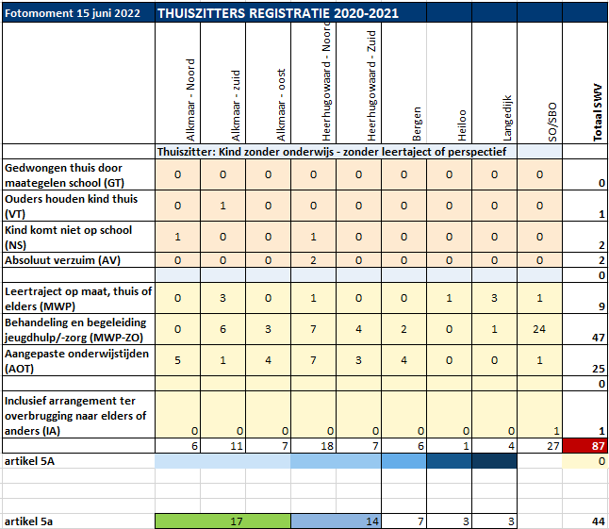
Opvallende zaken:
- Er zijn 87 leerlingen, dit is 0,4% van de gehele leerlingenpopulatie) in beeld.
- Ongeoorloofd verzuim 5 leerlingen Processen zijn in beeld en er zijn acties uitgezet.
- Van de groep geoorloofde verzuimers, komt een derde uit het SO of SBO (31%). Het betreft meestal een maatwerkplan met zorg (jeugdhulp), zoals bv. Buitengewoon Leren (BGL). Opvallend is het hoge percentage geoorloofde verzuimers in Heerhugowaard-Noord (20,7%)
- Er zijn in de hele regio 44 kinderen (0,2%) met een leerplicht vrijstelling onder artikel 5A. Dit is stabiel gebleven, echter er zijn 2 kinderen naar onderwijs gegaan en 2 kinderen zijn 5 geworden die een vrijstelling nodig hadden.

